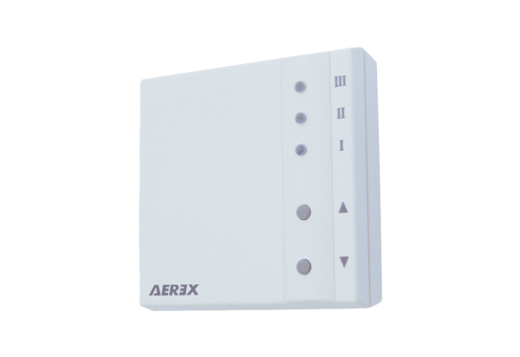Bedienteil RB-ZF4Verpackungseinheit: 1 StückSortiment: 10
Artikelnummer: 0043.0570Hersteller: AEREX

